Annexe CR Commission Communication (24/03/2024)
Compléments sur la gestion de la Page Facebook de l’ASTI 14

- Accès facebook et rôles sur la page :
5 personnes ont un accès à la page Facebook. Michel Xufre, Elise Costé, Marie-Hélène Read, Patrick Arz ont ce que Facebook appelle un « contrôle total ». Anne Vilacèque a un contrôle limité (ne peut pas donner d’autorisations sur la page, ne peut pas supprimer). Elle publie régulièrement depuis 2021.
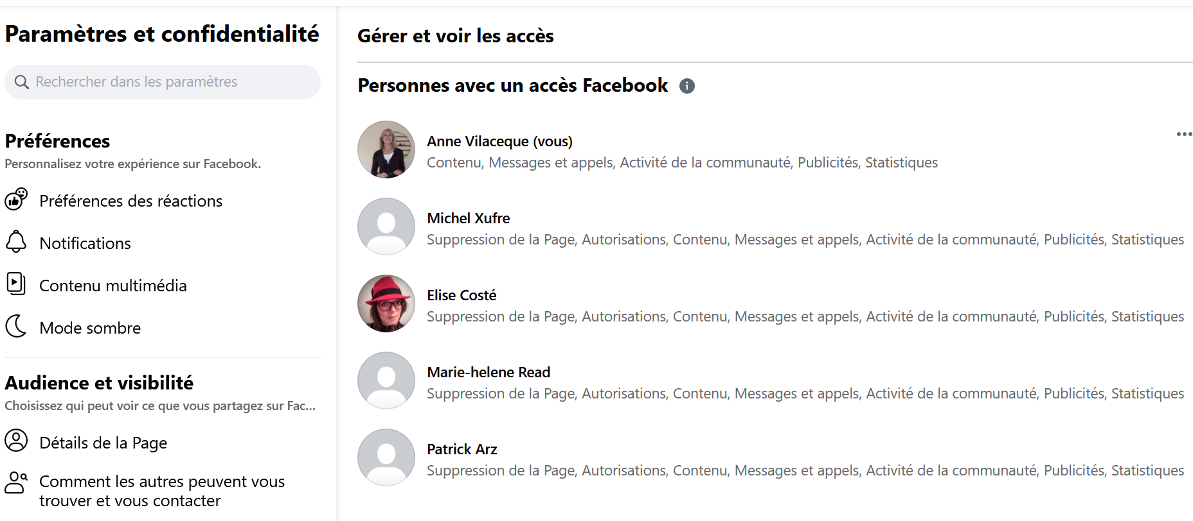
- Statistiques
Les statistiques d’audience pour la période de février mars 2024 et les conclusions ont été envoyées par mail à la commission communication et au bureau le 19 mars 2024.
Nombre de personnes abonnées à notre page au 24 mars 2024 : 2138. Pour les 28 derniers jours, couverture des publications : 3072, nouveaux followers de la Page : 20
Par comparaison la FASTI a 2700 followers, l'ASTI Bordeaux 354 followers, Médecins du Monde Normandie 1100 followers, La Cimade Normandie (page commune pour Caen, Rouen, Le Havre, l'Eure et l'Orne) 1900 followers. Nous avons donc une très bonne audience, fidèle (très peu de désabonnements), qui croît régulièrement. Majorité de 25-34 et de 35-44 ans.

- Demandes de relais sur les réseaux sociaux
A la suite de plusieurs demandes de relais émises par Anne pour publier sur la page FB et sa proposition de confier ce rôle à Juliette en service civique jusqu’en août 2024 à l’ASTI :
Juliette n’a pas de compte Facebook, condition nécessaire pour pouvoir être autorisée à publier sur une page. Elle a donc proposé de travailler sur l’ouverture d’un compte Instagram susceptible d’être suivi par un public plus jeune. Elle a fait parvenir à la commission une proposition graphique très séduisante et a participé à une commission Fasti sur ce sujet (remarque Anne : FB et Instagram peuvent donner lieu à des publications communes, même groupe Méta).
Par ailleurs Jean Luc et Monique ont attiré l’attention du bureau sur le fait qu’une intervention de Juliette sur les réseaux sociaux devait être pensée en tutorat. Se pose aussi la question de « la connaissance nécessaire de notre association pour prendre les rênes d'une action ouverte sur l'extérieur et qui doit être une vitrine de notre "pensée". Conclusion du mail envoyé par JL et M : « Cela étant, comment tenir compte au mieux de la fougue et des envies de faire de Juliette et en faisant du positif pour l'ASTI (qui en manque parfois) tout en garantissant que soit respecté nos façons de faire, notre pensée? Question importante à débattre si vous le voulez. »

